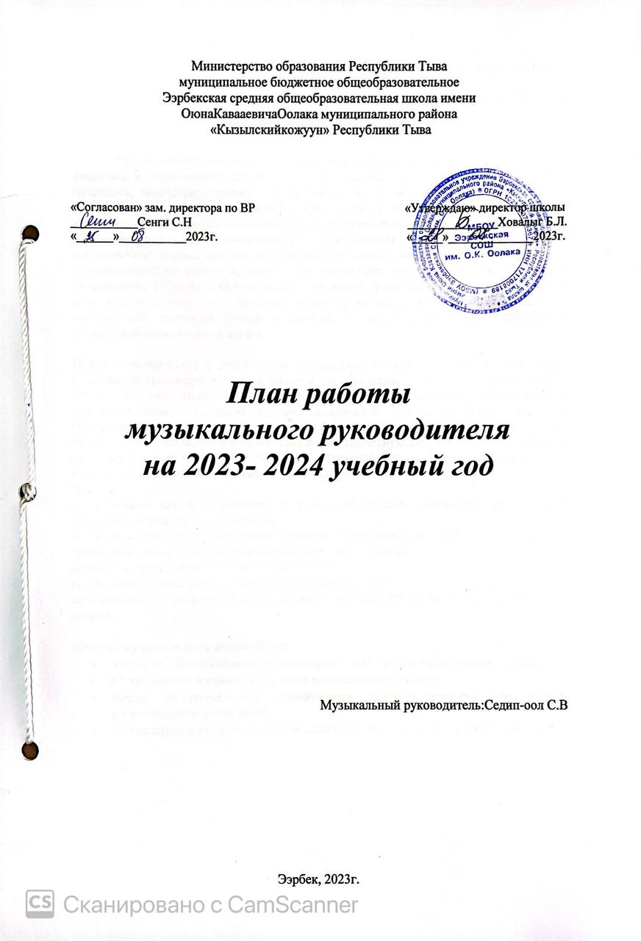

Музыка — высшее в мире искусство.

Лев Николаевич Толстой.

Пояснительная записка.

Для активации процесса обучения, компетенции, повышения уровня знаний учащихся, в современной сельской школе приходится учитывать задачи нравственно- духовного, творческого развития детей, разнообразить используемые формы уроков, внеклассные мероприятия, классификацию методов и приемов в соответствии с возрастными, индивидуальными способностями учащихся.
Педагогическая целесообразность предположенного опыта очевидна, так как используемые формы, приемы, методы работы способствуют развитию гармоничной, духовно- развитой личности, значительно расширяют кругозор качества, как чувство прекрасного, доброту, любовь к музыке, уважение традиций своего народа и родного края, активную жизненную позицию, творчески развивают ребят и, конечно, дают им необходимый минимум знаний и умений, на которые они будут опираться в дальнейшей повседневной жизни.

Цель: Формирование у детей основ музыкальной культуры как части их духовной культуры и ориентировано на развитие и социализацию личности как представителя этноса и как гражданина многонационального государства, способного к самоопределению в условиях мировой цивилизации. Это модель базовой культуры выпускника общеобразовательной школы. Основными составляющими этого процесса являются включение детей в тувинскую этномузыкальную среду. Повышения интереса детей к урокам музыки, развитие их познавательной активности, повышения качества знаний учащихся, а также уровня их общего развития.
Задачи:
а).воспитание любви и интереса к тувинской музыке; обогащение музыкальных впечатлений младших школьников;
б). знакомство с разнообразными жанрами традиционного музыкального наследия тувинского народа, его образно- эмоциональное восприятие;
в).развитие творческого потенциала личности;
г). развитие мелодического, тембрового и гармоничного слуха на основе использования музыкально- дидактической игры, приемов моделирования на материале тувинской музыки.

Методы музыкального воспитания:
- Метод художественного, нравственно – эстетического познания музыки;
- Метод интонационно - стилевого постижения музыки;
- Метод эмоциональной драматургии, концентричности организации музыкального материала;
- Метод игры и художественного контекста (выход за пределы музыки).

№ | Мероприятия | Классы | Результат | Ответственный | Дата проведения
1. | Общешкольная линейка, посвященная Дню знаний.  Репетиции концерта «Супер- педагог!» | с 1-11 классы | Укрепление традиций школы | Муз.рук,  класс.рук-ли | Сентябрь
2. | День пожилых людей «Мелодии прошлых лет»  Слушание песен.  Концерт с игровой программой, посвященный Дню учителя «Супер-педагог»  «Мы любим музыку», работа с одаренными детьми | С 1-11 классы | Уважение к пожилым людям | Муз. рук.,  класс.рук,  педагог-орг-р,  хореограф, зам.дир по ВР  муз.рук | Октябрь
3. | Участие в концерте «День народного единства»  Конкурс, посвященный Дню матери, «Я. Самая, самая……» | с 5-11  классы  педагоги |  | Муз.рук  педагог-орг-р, зам.дир-ра по ВР | Ноябрь
4. | Подготовка встречи Нового года (конкурсы, представления, художественные номера)  Изготовление памятки для родителей «Правила поведения на детских утренниках» | с 1-11 классы | Навыки музыкально-эстетического самообразования | Муз.рук, кл.рук, пед.орг-р,  Оргкомитет, зам.дир-ра по ВР | Декабрь
5. | Проведение индивидуальной работы по разучиванию музыкальных номеров к праздникам и развлечениям.  Работа с одаренными учениками. Изучение песен. | с 1-11 классы | Определить уровень развития музыкальных способностей учащихся | Музыкальный руководитель | Январь
6. | Подготовка к празднику «Шагаа- 2022»  Конкурс «Мистер Школа-2022 », посвященный Дню защитника Отечества | с 1-11 классы  с 8-11 кл, педагоги-мужчины | Укрепление традиций своего народа  Выявление талантов | Начальная школа  Средняя школа  Кл.рук-ли, муз.рук, педагог-орг-р, хореографы, зам.дир по ВР | Февраль
7. | Концертная программа «С днем 8 Марта!»  Конкурс «Дангына-2022» |  |  | Кл.рук-ли,зам.дир по ВР, пед.орг-р | Март
8. | КВН среди учащихся средних классов  Индивидуальная работа по разучиванию песен, музыкальных номеров к праздникам и развлечениям | 5-8 кл  1-7 кл | Выявление талантов | Муз.рук, класс.рук-ли, пед.орг-р. | Апрель
9. | Конкурс песни и строя, посвященный Дню Победы  Праздник «Ужуглелим, байырлыг!»  Общешкольная линейка «Последний звонок!»  Праздничный концерт  Выпускные вечера | 1-11 кл  1-е классы  1-11 кл  1-11 кл  9кл,11 кл | Укрепление традиций школы  Навыки муз.- эстетического самообразования  Понимать взаимодействие музыки с другими видами искусства. | Учитель ОБЖ  Кл.рук-ли, муз.рук, пед.орг-р  Кл.рук-ли, учителя нач. классов. Муз.рук-ль | Май

